

**HIZKUNTZEN KUDEAKETARI LOTUTAKO PRAKTIKA ONAK JASOTZEKO FITXA**

|  |
| --- |
| **Dokumentua betetzeko jarraibideak:**  Modu errazenean egiteko prestatu dugu fitxa hau. Dokumentu honek bi parte ditu:   * **Erakundearen inguruko datuak jasotzeko:** Taula batean erakundearen 5 datu nagusi eskatzen dira. Ondoren erakundeko solaskidearen datuak eskatzen dira, baina hauek hautazkoak dira. Helburua da erakundeen artean harremana bultzatzea eta elkarren artean ikastea. Ez baduzu inor zurekin harremanetan jartzea nahi, ez bete solaskidearen datuak. * **Praktika onen inguruko informazioa jasotzeko:** Praktika onaren titulua eta azalpen laburra eskatzen dizugu. Ondoren, praktika hori behar bezala adierazteko eta azaltzeko egokiak ikusten dituzun dokumentuak, irudiak eta abar txertatu ditzakezu. Helburua da dokumentua irakurtzen duenak ondo ulertzea praktikaren nondik norakoa (zer den, zertarako egin den, praktikaren elementu klabeak zeintzuk diren, lortutako emaitzak zeintzuk izan diren…)   Fitxa euskaraz edo gaztelaniaz bete daiteke.  Gogoratu helburua dela ezagutza eta praktika onak konpartitzea. Horregatik, fitxa hau [praktika onen bilatzailean](https://www.euskalit.net/hizkuntzenkudeaketabilatzailea/) modu irekian jarriko dugu. Ez jarri mesedez konfidentzialak diren elementuak edota datuen babeserako legea urratzen dituenak (pertsonen izenak, gainerako datu pertsonalak edo sensibleak direnak)  Eskerrik asko zure erakundearen ezagutza gainerako erakundeekin konpartitzeagatik. |

**ERAKUNDEAREN DATUAK (eskatzen diren 5 eremuak bete mesedez)**

Datu hauek eta praktika onen fitxa betetzerakoan, baimena ematen duzu goian agertzen diren eremuak eta betetako praktika onen fitxa Euskaliteko webgunean argitaratzera, modu irekian zabaldu daitezen.

|  |  |  |
| --- | --- | --- |
| 1. **Erakundearen izena:** | | Argia Fundazioa |
| 1. **Sektorea:** | | Argia Fundazioa da Algortako Trinitarioek bultzatutako irabazi asmorik gabeko fundazioa. 1988an eratu zen. Bere egiteko nagusia da buruko gorabehera larriak eta osasun mentaleko arazoak dituzten pertsonen eta haien ingurune afektiboaren irudi publikoa eta bizi-kalitatea hobetzea.  Argia Fundazioak 300 pertsona baino gehiago artatzen ditu bere zentroetan: Algortako Eguneko Ospitalean eta Gizarte Klubean; Berangoko, Bilboko eta Galdamesko hiru egoitzetan; Areetan, Barakaldon, Bilbon, Erandion eta Sondikan kokatuta dauden laguntzadun 27 etxebizitzetan.  Argia-ko arduradunek funtsezkotzat jotzen dute pertsona horiek ikusaraztea, bai eta erabiltzaile bakoitzari laguntza pertsonalizatua eskaintzea ere. Hori guztia ezinezkoa izango litzateke inplikatutako talde guztien motibaziorik, konpromisorik eta ahaleginik gabe: erabiltzaileak, profesionalak eta boluntarioak, erakunde publikoak eta pribatuak, bai eta Argiari laguntza ematen dion ingurune afektiboa ere. |
| 1. **Langile kopurua:** | | 85 emakume, 38 gizonezko (123 langile guztira) |
| 1. **Webgunea:** | | <https://argiafundazioa.org/> |
| 1. **Erakundearen jardueraren deskribapena:**   (produktu eta zerbitzu nagusiak, merkatua, bezero motak…): | | **Argia Fundazioak hainbat zerbitzu jartzen ditu erabiltzaileen eta herritaren eskura:**  -Eguneko Ospitalea: Algortan, 95 plaza  -Egoitzak: Berangoko Lantzarte egoitza (14 plaza); Galdamesko Zurimendi egoitza (18 plaza); Gordexolakoa (17 plaza).  -Etxebizitzak: laguntzadun etxebizitzak, Areetan, Barakaldon, Bilbon, Erandion eta Sondikan kokatuta, 120 plazekin.  -Gizarte Kluba: Algortan, 50 plaza eskaintzen dituena.    **EGUNEKO OSPITALEA**  Eguneko Ospitaleak diziplinarteko arretarako zerbitzu integrala eskaintzen du: programa pertsonalizatuak, jarduera okupazionalak eta laborterapia, hau da, gaitasun kognitiboak garatzeko eta indartzeko ekoizpen-jarduerak egitea. Hori guztia arreta-gune berean burutzen da.  Eguneko Ospitalaren ordutegia astelehenetik ostiralera artekoa da, goizeko 9:30etik arratsaldeko 17:45era arte. Halaber, asteburuetan eta oporraldietan aisialdirako jarduerak egiteko aukera ere badago.  **EGOITZAK**  Argia Fundazioaren egoitzak Berangon (Lantzarte Egoitza), Bilbon (Begoñalde Egoitza) eta Galdamesen (Zurimendi Egoitza) daude kokatuta. Bertan, tratu indibidualizatua eskaintzen zaie gaixotasun mentala duten pertsonei. Horrez gain, eguneko 24 orduko gainbegiratzea ere egiten da.  Egoitzetan eskaintzen den tratamenduaren helburuak honako hauek dira: gaixotasun mentala duten pertsonen osasun mentala eta fisikoa hobetzea; bizi-proiektua lantzea; gizartearen eta familiaren arteko gatazkak murriztea; eguneroko bizitzako trebetasunak ikastea; egoera pertsonalak kudeatzen etengabe laguntzea.  **ETXEBIZITZAK**  Laguntzadun etxebizitzak Areetan, Barakaldon, Bilbon, Erandion eta Sondikan daude. Horietako bakoitzean lau eta sei lagunez osatutako bizikidetza-unitateak egon daitezke. Etxebizitzetan lan egiten duten profesionalen taldea arduradunek, koordinatzaileek, hezitzaileek, etxeko laguntzaileek eta mantentze-lanetako langileek osatzen dute. Era berean, egoiliarrekiko harreman terapeutikoa honako printzipio hauetan oinarritzen dute: enpatia, errespetua, malgutasuna, asertibitatea eta erabakiak hartzea.  Egoiliarrek plan pertsonalizatua dute, zeinaren bidez, Argiak bere defizitak aitortzen dituen. Argiak bizi-kalitatea hobetzeko beharrezkoak diren tresnak bilatzen ditu. Horretarako, hainbat trebetasun lantzen dira:  -Eguneroko bizitzako trebetasunak: auto-zaintzak, autonomia pertsonala.  -Estres-egoerak kudeatzea (auto-kontrola, gaitasun pertsonalik eza...).  -Pertsonen arteko harremanak.  -Komunitatean integratzea.  -Funtzionamendu kognitiboa.  -Aisialdia eta denbora librea.  **GIZARTE KLUBA**  Argia Fundazioko Gizarte Kluba Bizkaiko gizarteari zuzendutako zerbitzua da, integratzailea eta parte-hartzailea. Algortan dago, profesionalek dinamizatutako batasun- eta elkartasun-gunea, alegia. Bertan, gaixotasun mentala duten pertsonek aisialdiaz goza dezakete eta beren gaitasunak eta gizarte-harremanak indartu, diagnostikoak, etiketak eta estigmak alde batera utzita.  Gizarte Klubak bere kideen bizi-kalitatea hobetu nahi du, ongizate eta gogobetetze pertsonalarekin lotutako jardueretan parte hartze aldera. Horrez gain, antolatzen diren jarduerak estimulatzea ere du helburu zerbitzuak, pasibotasunak eta isolamenduak eragindako joerei aurre eginez.  Gizarte Klubaren esku-hartze eredua hiru jardun-lerrotan oinarritzen da: banakako esku-hartzea, taldeko esku-hartzea eta esku-hartze komunitarioa. |
| **Harremanetarako datuak**  Eremu hauek hautazkoak dira. Datuak betetzen badituzu, webgunean azalduko dira bere horretan. Horrela, zure praktika interesgarria suertatu zaion erakundea zurekin harremanetan jarri ahal izango da**:** | | |
| **Solaskidearen izen-abizenak:** | Arantza Larizgoitia Jauregi |
| **Helbide elektronikoa:** | [alarizgoitia@argiafundazioa.org](mailto:alarizgoitia@argiafundazioa.org) |
| **Telefonoa:** | 94.491.19.46 |

**PRAKTIKA ONAREN AZALPEN LABURRA**

|  |  |
| --- | --- |
| 1. **Praktika onaren titulua:** | **Argia Fundazioko erabiltzaileen parte-hartze aktiboa, euskararen erabilera sustatzeko** |
| 1. **Praktika onaren azalpena:**   Zer da? Zertan datza?  Nondik dator?  Zeintzuk dira onurak, lortu diren emaitzak? | 1) Argia Fundazioak honako praktika on hau aurkezten du, Argia Fundazioa osatzen dugunon (erabiltzaileak eta langileak) arteko euskarazko komunikazioaren biziberritzeari eta ongizateari balioa emate aldera.  2) Praktika ona parte hartzeko prozesuak bultzatzean oinarritzen da, Euskara Batzordeak proposatuta, eta erabiltzaileek beraiek gidatuta, besteak beste:   * Euskararen erabilera indartzea eta hizkuntza-ohituretan eragitea oinarri duten talde-dinamikak. * Euskarazko eta gaztelaniazko hitz-jokoakantolatzen ditugu, Argiaren egunerokoan erabiltzen ditugun esamoldeak euskaraz ikasten laguntzeko. * Besteak beste, Eusko Jaurlaritzako Hizkuntza Politikarako Sailburuordetzak antolatutako ekimenetan (‘GAITU’) parte-hartze aktiboa izatea sustatzen dugu. * Euskararen erabileraren aldeko jarduerak, erabiltzaileen batzorde batek diseinatu eta gauzatutakoak: nola parte hartu nahi duten, zer balioetsi nahi duten, eta gainerako parte-hartzaileekin elkarreragin. Normalean, haiek gidatutako tailerrak izaten dira. Aurten tailer bat antolatuko dute 2024ko Ibilaldian, Algortako San Nikolas ikastolarekin elkarlanean.   3) Ekintza horiek guztiek 2022an dute jatorria: Argia Fundazioak euskararen erabilera normalizatzeko beharrizana zuen, bai erakundearen barruan, bai eta zerbitzu-hizkuntzan ere.  Horretarako, ezinbestekotzat jotzen genuen hizkuntza-politika izatea, honako printzipio hauetan oinarrituta: pertsonen hizkuntza-eskubideak bermatzea; euskararen erabilerak gure erabiltzaileen eta langileen artean duen zeharkako balioa bultzatzea; ezarritako helburuen betetze-mailaren jarraipen teknikoa egitea.  Horrela, gure beharretara eta aukeretara egokitutako euskara-plana diseinatu genuen, Labayru Fundazioaren kanpo-aholkularitzaren laguntzarekin.  Praktika on horren bidez, euskararen erabilerarekiko erabiltzaileen eta langileen aktibazioa sendotu nahi dugu.  4)   * EMAITZAK ETA ONURAK ARGIA FUNDAZIOARENTZAT:   + Argia Fundazioan hizkuntza-eskubideen errespetua bermatzen dugu, bai gure erabiltzaileekiko, bai herritarrekiko ahozko eta idatzizko harremanetan.   + 2023ko abenduan erakundeak HARROBI diploma jaso zuen. Eusko Jaurlaritzak eta Bai Euskarari elkarteak aitortutako ziurtagiria da, euskararen erabileraren konpromisoan, kudeaketan eta garapenean lehen urratsak eta aurrerapenak egiten ari diren erakundeei zuzendua.   + Aurrerapausoak euskararen plan estrategikoa gauzatzeko orduan, euskararen erabileraren kultura sendotzeko helburuarekin. * EMAITZAK ETA ONURAK LANGILEENTZAT: * Euskararen erabilerak duen balioa geure egitea, Argia-ko langileon artean, alegia.   + Gure hizkuntzaren erabileraren eta berau entzuteko aukeraren maiztasuna handitzea, bai eta komunikazio elebidunari eustea ere. * EMAITZAK ETA ONURAK ERABILTZAILEENTZAT: * Komunitatea osatzen dugu euskararen erabileraren eremuan, eta Argia-k bere egiten dituen balioak (estimua, erabiltzaileen ongizatea) herriari erakustarazten dizkiogu.   + Erabiltzaileen gaitasunak ikusaraztea helburu duten jarduerak sustatzea, irudi positiboa eskaintzea eta gizarte kohesionatuago batean laguntzea.   + Erabiltzaileen hizkuntza-eskubideak bermatzea Argia Fundazioarekiko duten ahozko eta idatzizko harremanetan.   Argia Fundazioko Euskara Batzordeak proposatuta, hona hemen erabiltzaileekin batera euskararen erabilera sustatzeko egin izan ditugun ekintzen adibide batzuk:   * Hirutasunaren jaian (ekainak 1) euskararen erabilera sustatzeko hitz-jokoa   Erabiltzaileek taldeka parte hartu zuten dinamika horretan, gure eguneroko espresio batzuk euskaraz esateko. Bai Eguneko Ospitalaren, bai Lantzarte egoitzaren kanpo-eremuetan kartulinak itsatsi genituen hormetan, sakabanatuta. Kartulina bakoitzeko hitz bat.   * GAITU – Batu ditzagun gure ahotsak   Euskararen Nazioarteko Egunean ‘GAITU’ euskal ahotsen komunitate digitala osatu genuen.   * Aurten, Algortako San Nikolas Ikastolak aukera eman digu erabiltzaileek beren gaitasunak ikusarazteko, bai eta gure ingurunean inpaktu positiboak sustatzeko ere, 2024ko IBILALDIArako tailerra antolatzea. |

**PRAKTIKA ONAREN INGURUKO DOKUMENTAZIOA, IRUDIAK, GRAFIKAK…**

**(Hemen itsatsi tresna/dinamika/praktikaren irudiak, dokumentuak, grafikak, eta abar.)**

**EUSKARAREN ERABILERA SUSTATZEKO HITZ-JOKOA HIRUTASUNAREN JAIAN**

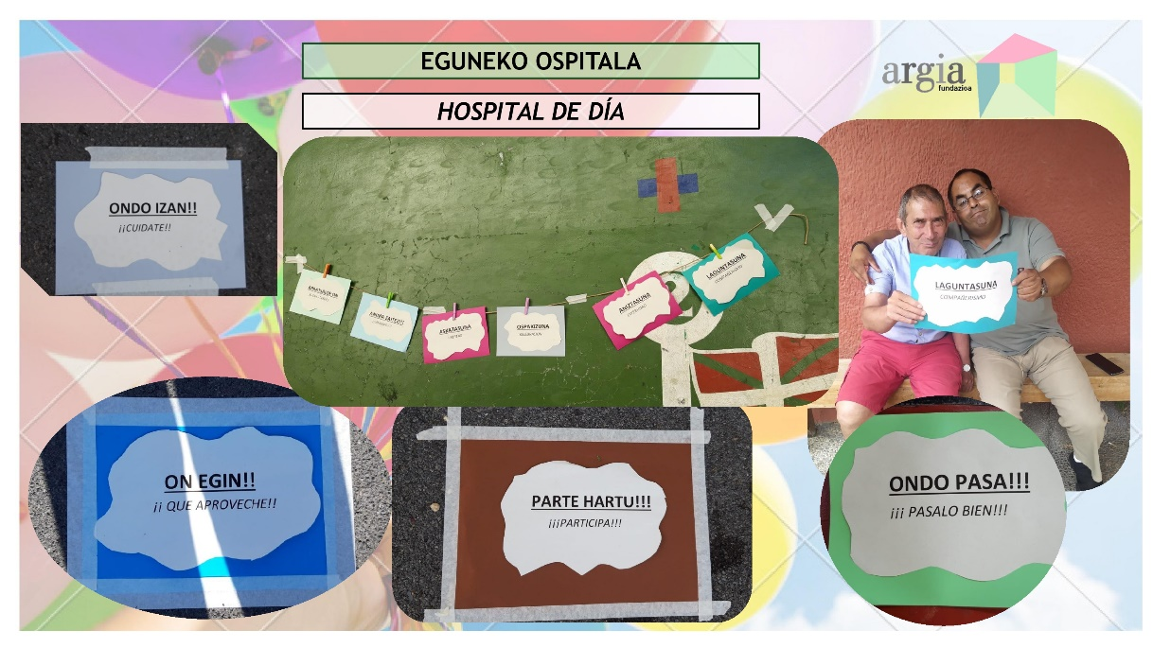

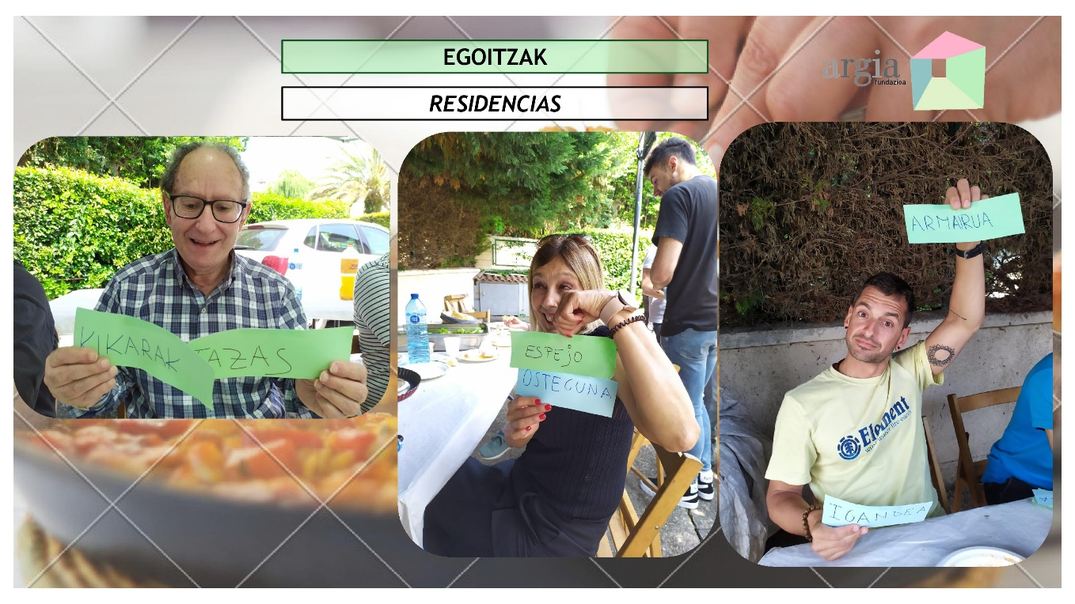

**‘GAITU’ – BATU DITZAGUN GEURE AHOTSAK**

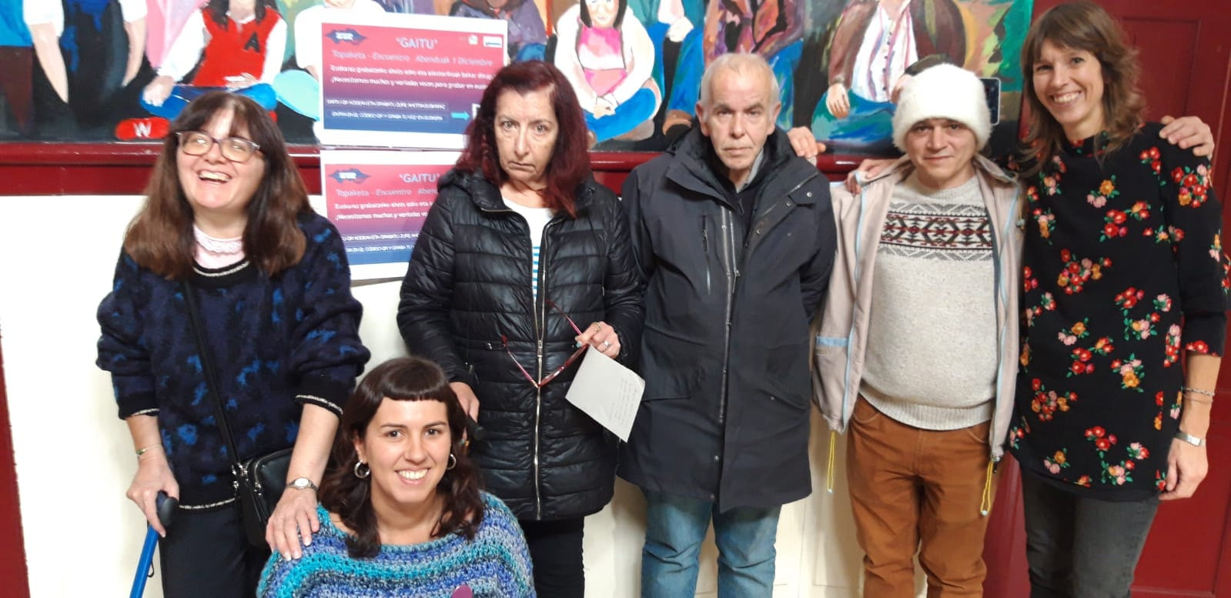

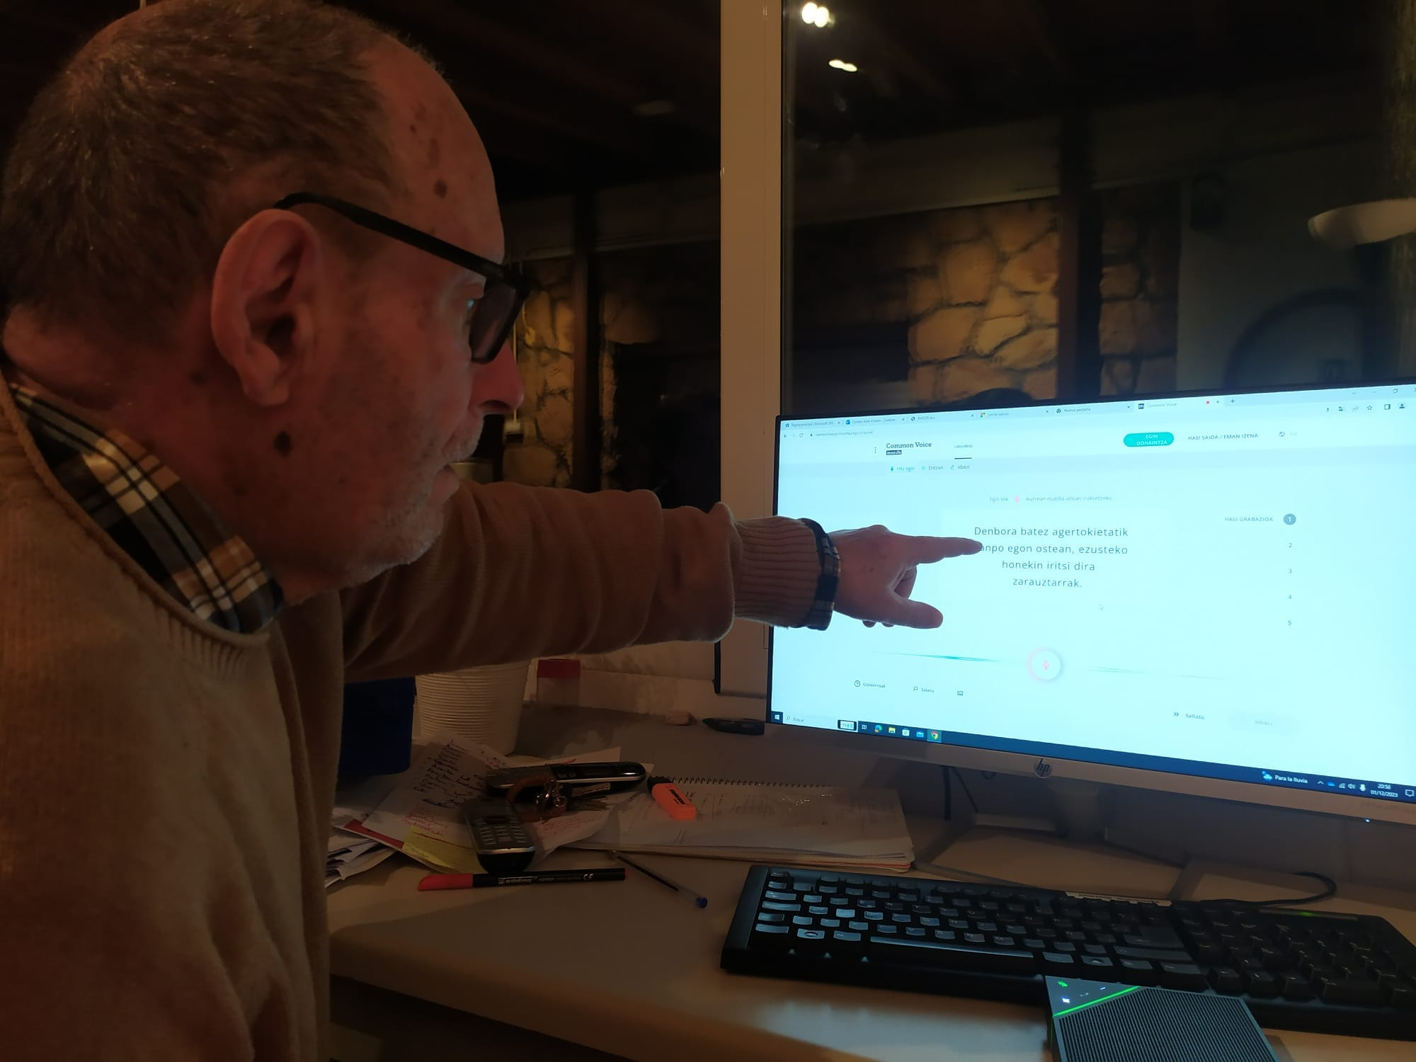

**2024KO IBILALDIA – PROPOSAMENA**

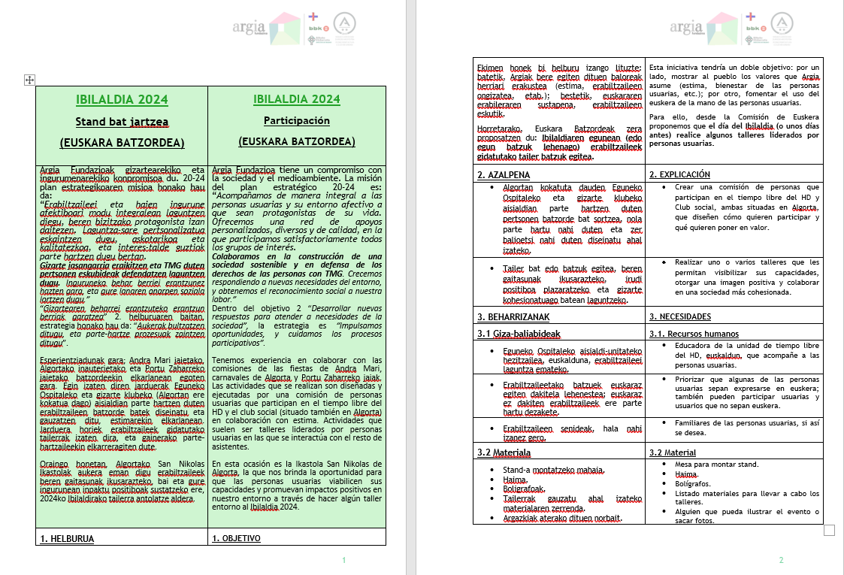

**PRAKTIKA ONAREN AZALPEN LABURRA**

|  |  |
| --- | --- |
| 1. **Praktika onaren titulua:** |  |
| 1. **Praktika onaren azalpena:**   **Zer da? Zertan datza?**  **Nondik dator?**  **Zeintzuk dira onurak, lortu diren emaitzak?** |  |

**PRAKTIKA ONAREN INGURUKO DOKUMENTAZIOA, IRUDIAK, GRAFIKAK…**

**(Hemenitsatsi tresna/dinamika/praktikarenirudiak, dokumentuak, grafikak, eta abar.)**